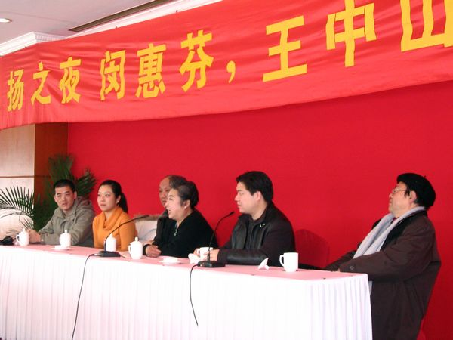
http://www.guzheng.mobi/uploadfile/2012/0916/20120916015521596.jpg
2006.1.出席“2006弘扬之夜·闵惠芬·王中山迎新春音乐会”記者會
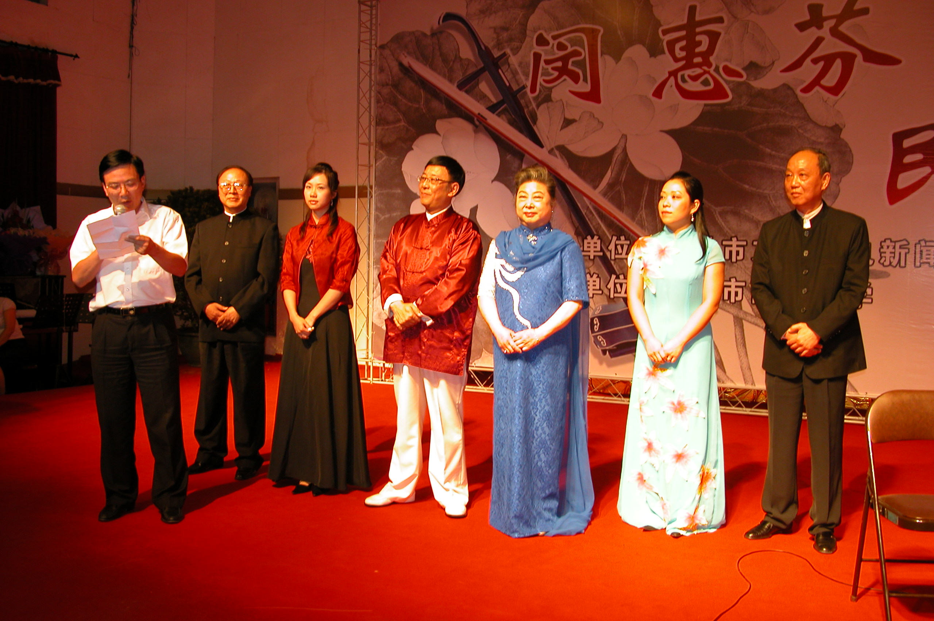
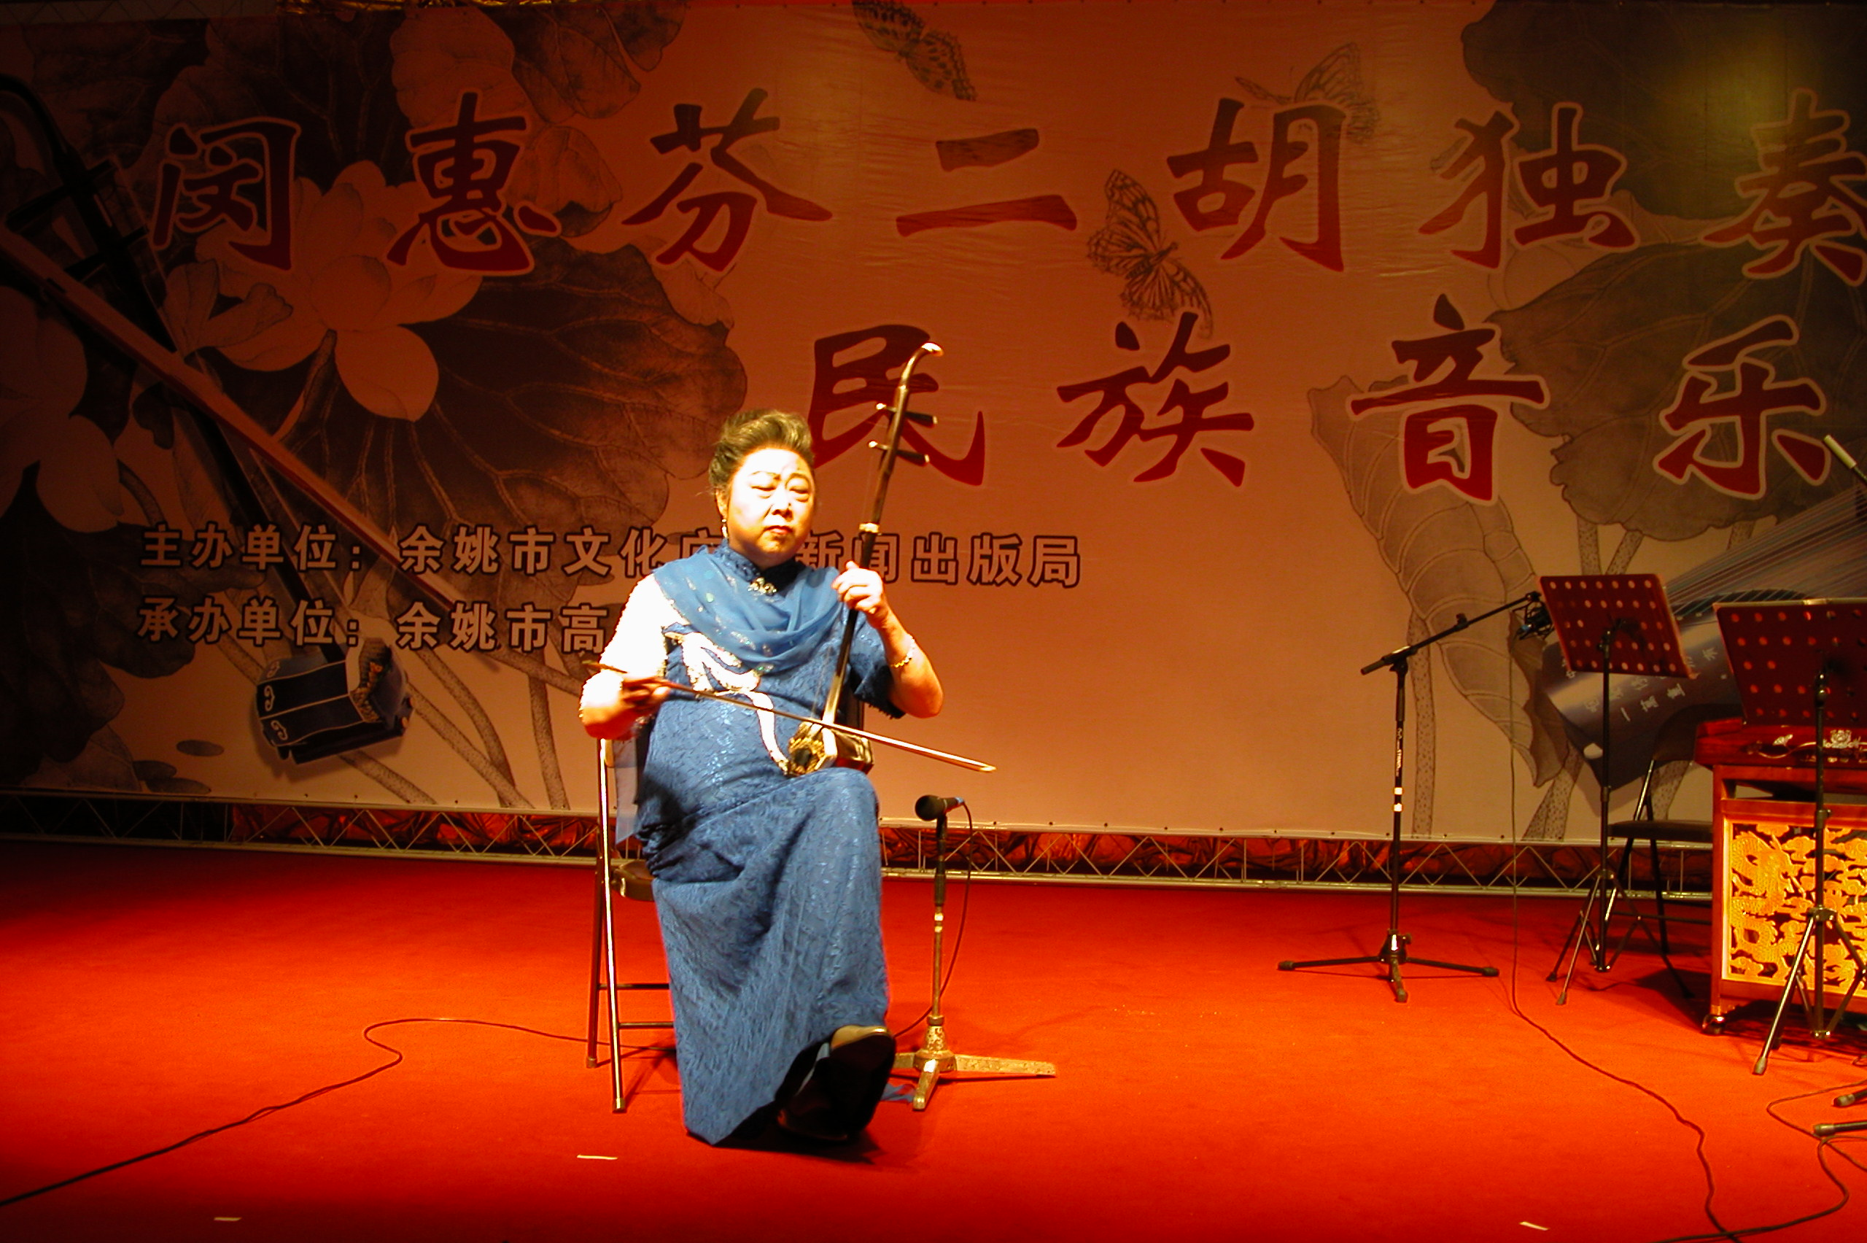

赴餘姚高風中學演出

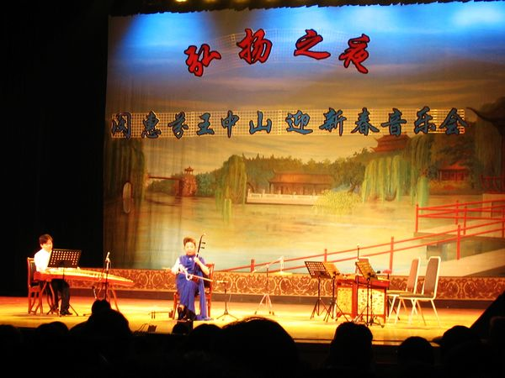
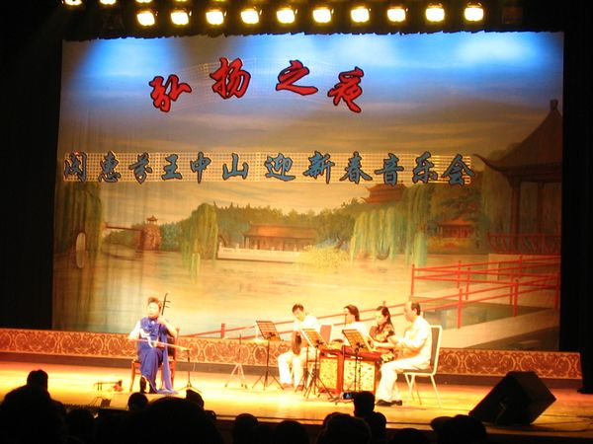
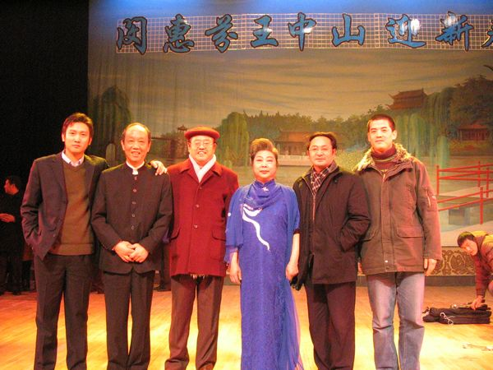
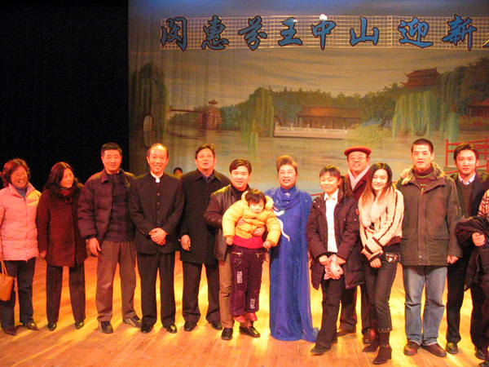
http://www.guzheng.mobi/show/43/76.html
2006.1.8.出席扬州“2006弘扬之夜·闵惠芬·王中山迎新春音乐会”

